Website mit 5 Button die verschiedenen Funktionen haben.

HTML:

Ein Bild, das Text, Screenshot, Software, Multimedia-Software enthält.

Hier habe ich zuerst einen Header gemacht, in dem MMA drinnen steht.

Dann unsere Div mit den Bildern drauf hin meinen kleinen Text.

Am ende sind dann die Button in einer Div alle Button haben einen Onclick=““.

Weil wir darin schreiben wie die Funktion in js heißt damit wir sie später auffrufen können.

CSS:

Ein Bild, das Text, Screenshot, Software, Display enthält.

In css haben wir das ganze designed wie es bei den Nutzter aussehen soll (wenn ich jeden Tag erkläre, dauert das zulang)

Javascript (JS)

Ein Bild, das Text, Screenshot, Software, Multimedia-Software enthält.

Wir machen für jeden button eine Funktion nach dem Funktion tag schreiben wir das hin was in dem Button Element bei onlick=“ “ drinnen Steht damit wir den Button eine Funktion zuweißen können.

Danach kann man die Funktion direkt Programmieren.

Ich werde jede Funktion kurz erklären!

1. Alerts

Wenn der Button betätigt, wird dann popt ein alert auf

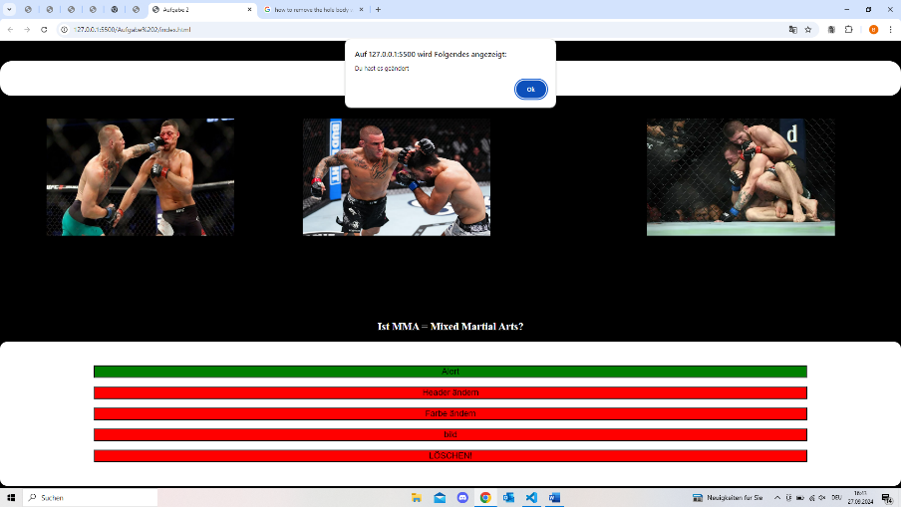

1. Header

Bei der Funktion bestimmen wir zuerst unsere const es ist egal welcher Name bei mir ist es but2 und die zweite const _text1 und mit

„const“+.textContent = ‚ Beliebiger Text‘

Wir der Text mit dem beliebigen Text ersetzt.7

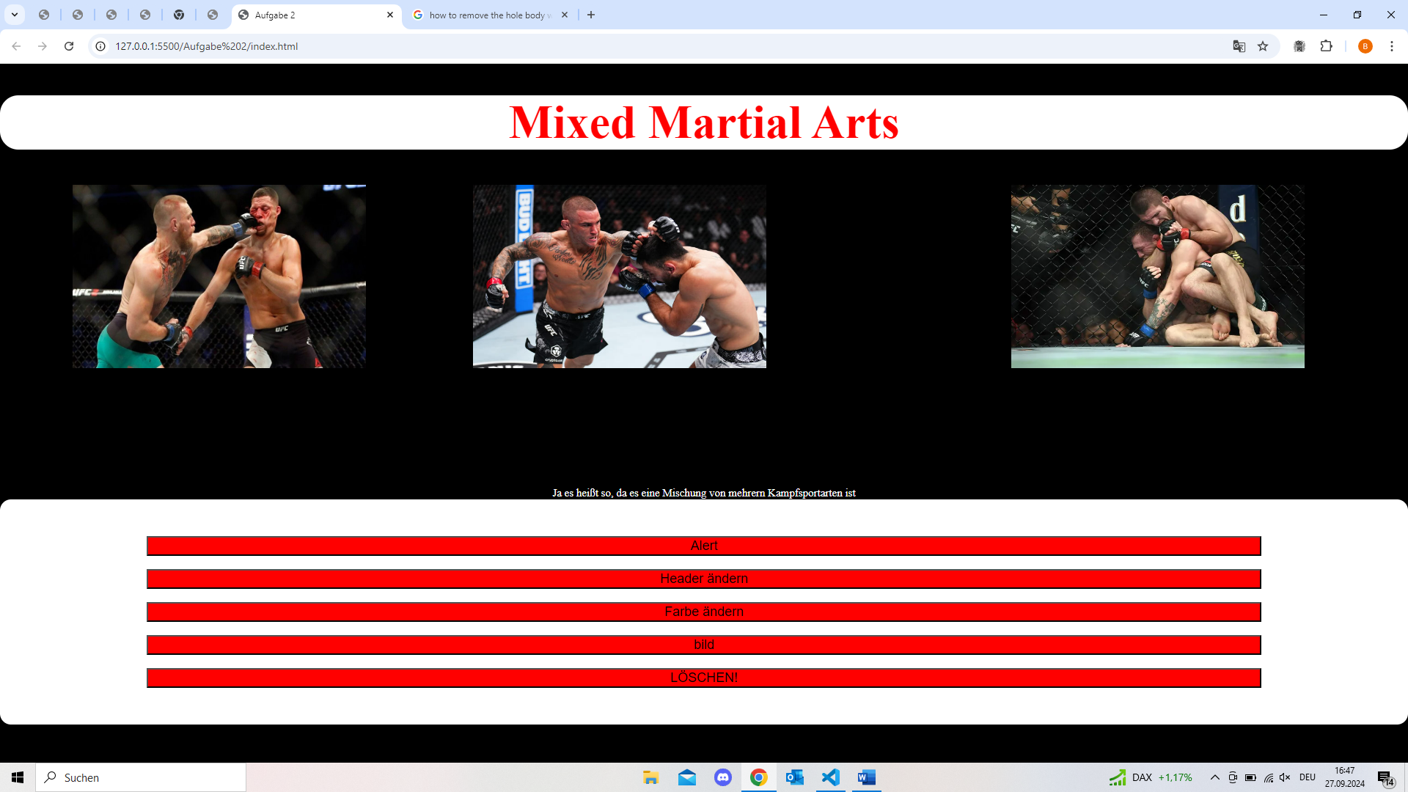

1. Hintergrund Farbe ändern

Hier haben wir zwei Funktionen

* 1. Die erste Funktion nimmt eine beliebige Farbe als Eingabe und setzt diese als Background der Website.
  2. Die zweite setzt dann mit dem Klicken des Buttons die Farbe wirklich auf ROT.

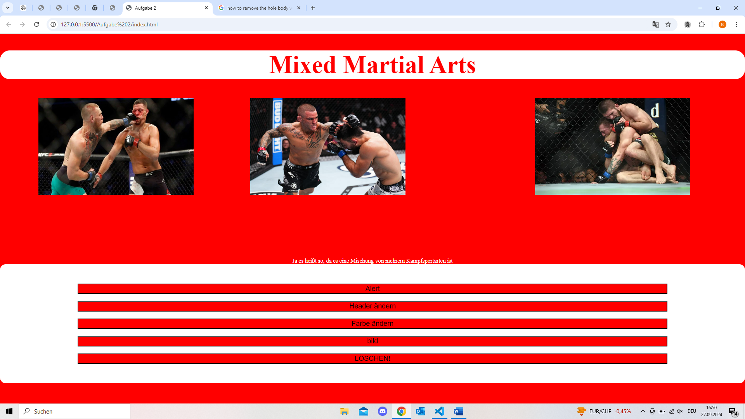

1. Bild ändern

Wir haben alle Bilder mit einer ID verseht und deswegen können wir die jetzt auch benutzten um die Bilder zu ändern!

Bei const bestimmen wir wieder eine constante die gleich bleibt damit wir es später wieder benutzten können und document.getElementById sucht den HTML code ab nach einem Element mit der id.

„Const“.setAttribute() ändert man die zuerst festgelegte const die zurück zum Bild führt mit einem neuen Bild so wie das Bild heißt wird es nacht „src“ „Bild name“ eingetragen. Beim Klicken ändern sich alle Bilder

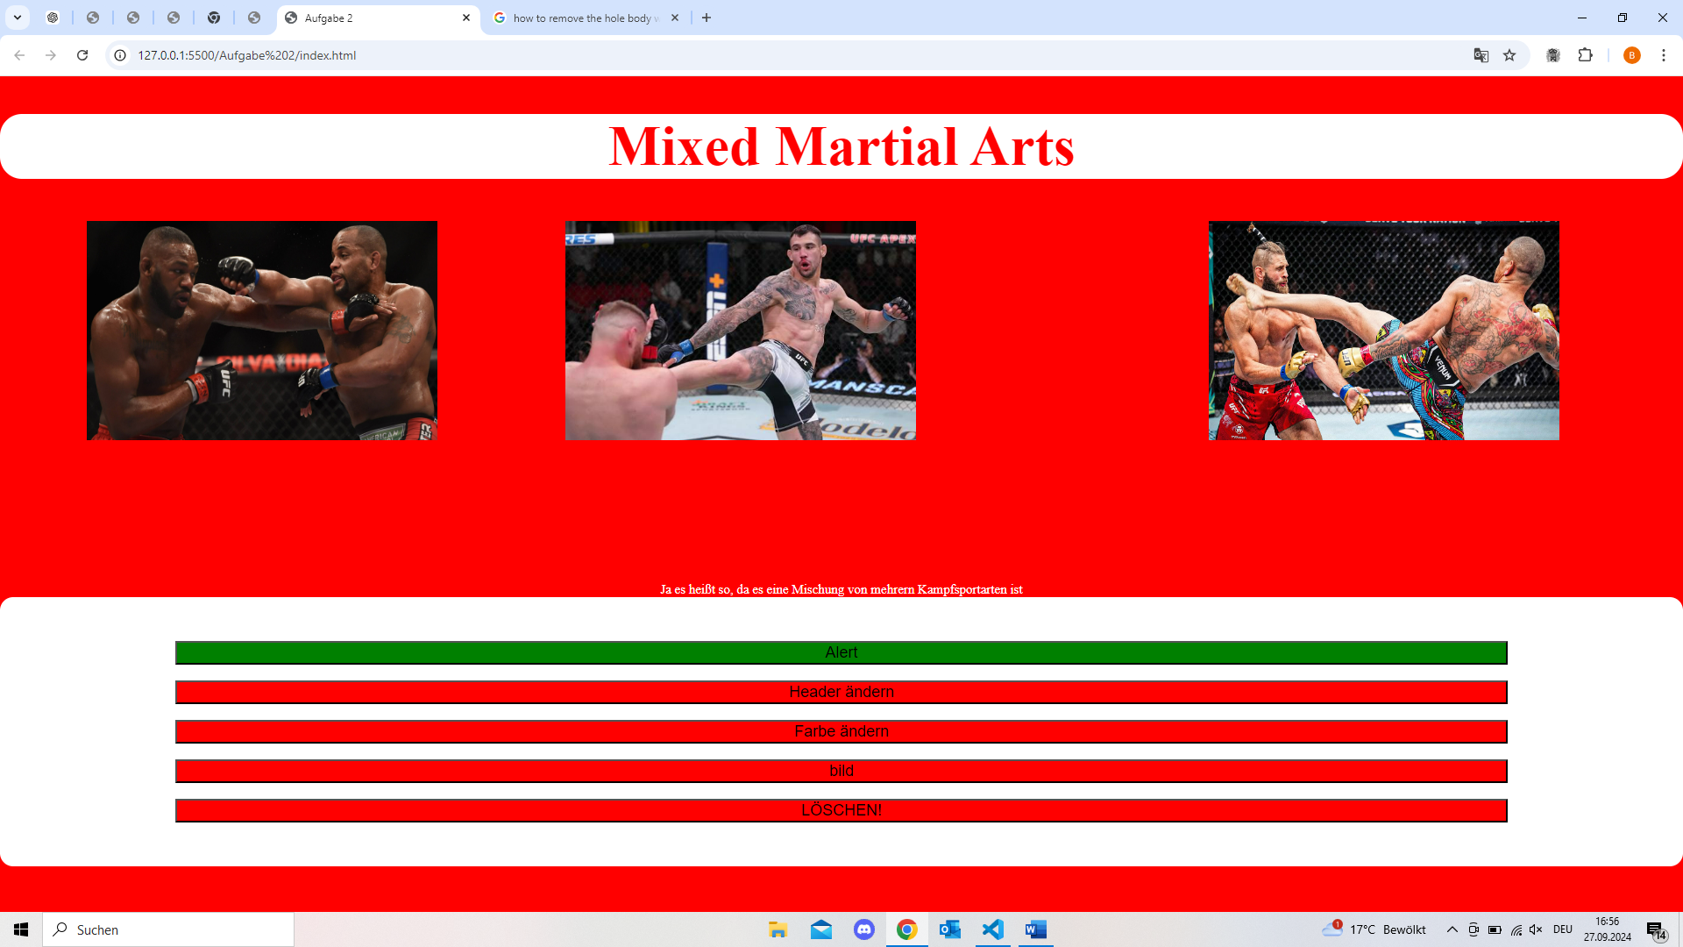

1. Löschen der Website bzw des Body´s

Wir weißen den ganzen HTML tag der const a zu mit [0] wehlt man das allererste HTML tag der Website ( es gibt nur einen aber es geht ohne dem nicht).

e.removeChild(document.body);

mit removeChild oder bzw Child meint man immer ein Tag in einem weiteren tag drinnen und remove entfernt man das ganze nur.

Ein Bild, das Text, Screenshot, Software, Computersymbol enthält.

Vor Funktionen drücken:

Ein Bild, das Text, Screenshot, Mann, Website enthält.

Nach dem drücken (außer Löschen):

Ein Bild, das Text, Screenshot, Mann, Website enthält.

Nach dem Löschen

Ein Bild, das Text, Screenshot, Software, Computersymbol enthält.
